Görög-Szigetek 50.000 Ft kedvezménnyel
MEDITERRÁN HETEK A HOLIDAY-NÉL!
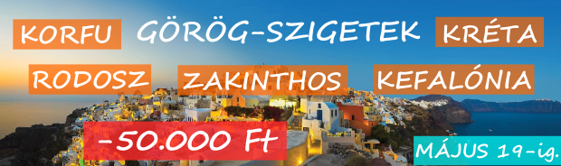
2013. MÁJUS 13-tól - MÁJUS 19-ig 50.000 Ft kedvezményt biztosítunk a foglalásból!

Honlapunkon feltüntetett árak a katalógusárak, még nem tartalmazzák a *kedvezményt.
Hogyan veheti igénybe a kedvezményt online foglalási rendszerünkben?

- Válassza ki a kívánt utazást
- Válassza ki az indulás időpontját
- Adja meg a személyek számát
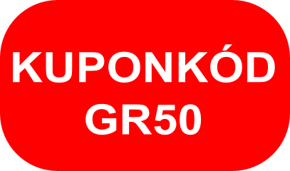A kuponkód mezőbe írja be az GR50 kuponkódot!

Korfui ajánlatok!
Rodoszi ajánlatok!
Zakinthosi ajánlatok!
Kefalóniai ajánlatok!
KRÉTAI AJÁNLATOK!

